Come un padre con i suoi figli…  EDUCARCI PER EDUCARE  In cammino con S. Paolo e Don Orione | 

Caro D. Orione, scusami, ma non so più a che santo votarmi. Da pochi giorni è ricominciata la scuola e io mi sento smarrito. Come padre innanzitutto. E poi come insegnante. Non certo per le nozioni tecniche da impartire, ma a livello educativo in generale. Ogni anno si fa sempre più difficile il compito di noi genitori e insegnanti. L’attuale andazzo culturale non ci aiuta certo. Per non parlare di cosa propina ogni giorno “mamma” TV ai nostri ragazzi. E poi, ammettiamolo, anche noi genitori e insegnanti, spesso siamo rassegnati e senza più entusiasmo. Quali valori trasmettere alle nuove generazioni che tu chiamavi “sole o tempesta del domani”? Quale linguaggio usare con i nostri allievi spesso sboccati e provocanti? E poi, siamo sinceri, noi adulti possiamo proporci ancora come modelli credibili? In particolare, in una società dove domina il relativismo morale e la cultura del piacere immediato, quali linee pedagogiche seguire e quali ideali di vita far balenare ai giovani che, pur non mancando di nulla (o forse proprio per questo?) sono sempre più annoiati, disillusi e senza prospettive? Don Orione, se puoi, dacci una mano nel nostro compito di educatori. (Mario, insegnante )

INVOCHIAMO LO SPIRITO SANTO
- Vieni Spirito Santo, manda a noi dal cielo un raggio della tua luce
- Vieni padre dei poveri, vieni datore dei doni, vieni luce dei cuori.
- O Luce beatissima invadi nell’intimo il cuore dei tuoi fedeli
- Senza la tua forza nulla è nell’uomo nulla senza colpa

- Lava ciò che è sordido, bagna ciò che è arido sana ciò che sanguina
- Piega ciò che è rigido, scalda ciò che è gelido drizza ciò che è sviato
- Dona ai tuoi fedeli che solo in Te confidano i tuoi santi doni.
- Dona virtù e premio, dona morte santa dona gioia eterna. Amen
- DON ORIONE RISPONDE  Caro Sig. Mario, sono contento di poter rispondere alle tue domande. Non era facile neanche ai miei tempi, sai. E neanche io avevo la bacchetta magica. Certamente per me era importante un’educazione dei giovani che abbracciasse tutti gli aspetti della loro vita. Ero solito ripetere ai responsabili: Vi raccomando i giovani: curatene | 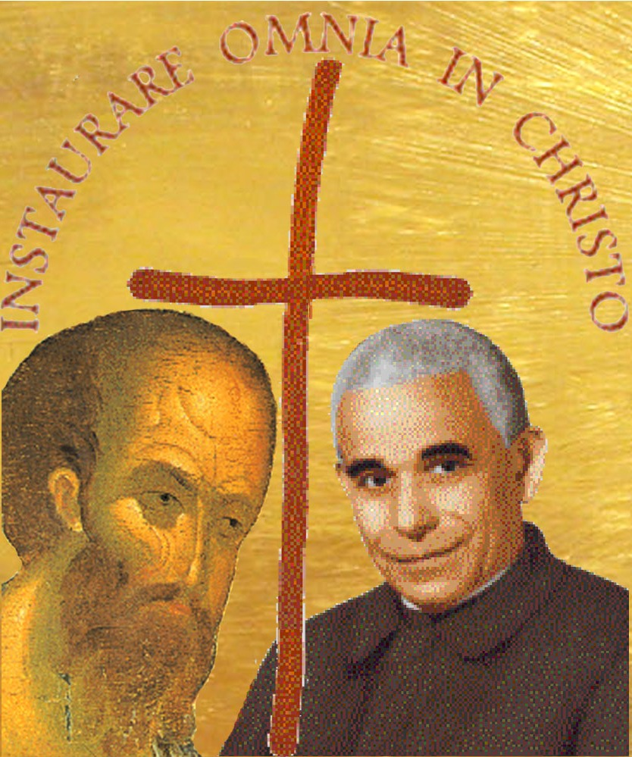
lo spirito, coltivate le loro menti, educate il loro cuore…
Il vero educatore sa aiutare il giovane nello sviluppo armonico di tutte le sue dimensioni: fisica, psicologica, intellettiva, volitiva, sociale e soprattutto spirituale. Io stesso mi sono ispirato a grandi educatori, come il mio maestro Don Bosco. Ma tutti ci siamo sempre ispirati, dopo che a Gesù, all’apostolo Paolo. A Lui pertanto ho pensato di “girare” le tue domande. Ti consiglio in particolare una sua lettera interessante sul piano pedagogico. Mi riferisco alla prima ai Tessalonicesi. Vi troverai spunti interessanti per il tuo compito di padre e insegnante.

PRIMA LETTERA AI TESSALONICESI C. 1
Le lettere paoline nascono e si sviluppano in genere per il bisogno di completare la predicazione orale di Paolo e rispondere a domande e illuminare situazioni nuove. Nel corso del secondo viaggio missionario, intorno al 50 d.C., Paolo fonda la Chiesa di Tessalonica. La sua permanenza nella città è brevissima, così che la formazione dei cristiani rimane incompleta. La 1 Tessalonicesi, scritta da Corinto qualche tempo dopo, richiama l'esperienza vissuta e chiarisce punti dottrinali e MORALI
- Paolo, Silvano e Timòteo scrivono alla chiesa di Tessalonica. A
voi, che siete di Dio Padre e del Signore Gesù Cristo, auguriamo grazia e pace. Ringraziamo sempre Dio per tutti voi e vi ricordiamo nelle nostre preghiere. Quando siamo di fronte a Dio, nostro Padre, pensiamo ontinuamente alla vostra fede molto attiva, al vostro amore molto impegnato, alla vostra speranza fermamente rivolta verso Gesù Cristo, nostro Signore.
- Sappiamo, fratelli che, Dio vi vuol bene e vi ha scelti per farvi
essere suoi. Infatti, quando vi abbiamo annunziato il messaggio del vangelo, ciò non è avvenuto solo a parole, ma anche con la forza e l'aiuto dello Spirito Santo. Come ben sapete, abbiamo agito tra voi con profonda convinzione, e per il vostro bene.
- E voi avete seguito il nostro esempio e quello del Signore.
Anche in mezzo a molte difficoltà, avete accolta la parola di Dio con la gioia che viene dallo Spirito Santo.
- Così siete diventati un esempio per i cristiani che vivono
in Macedonia e in tutta la Grecia, tanto che la parola del
Signore si diffonde dalla vostra comunità in tutte queste regioni. Anzi, la notizia della vostra fede in Dio va anche oltre, si diffonde dappertutto, di modo che noi non abbiamo più bisogno di parlarne.
- Sono gli altri a parlare di noi: raccontano come ci avete
accolti quando siamo venuti in mezzo a voi, come vi siete allontanati dai falsi dèi per servire il Dio vivo e vero, e per aspettare che il Figlio di Dio venga dal cielo. Questo Figlio è Gesù; Dio lo ha risuscitato dalla morte. Egli è colui che ci libera dalla condanna di Dio ormai vicina.
- BENEDETTO XVI SUL COMPITO DELL’EDUCAZIONE
In Italia, come in molti altri Paesi, è fortemente avvertita quella che possiamo definire una vera e propria “emergenza educativa”. Quando, infatti, in una società e in una cultura segnate da un relativismo pervasivo e non di rado aggressivo, sembrano venir meno le certezze basilari, i valori e le speranze che danno un senso alla vita, si diffonde facilmente, tra i genitori come tra gli insegnanti, la tentazione di rinunciare al proprio compito…"
Educare però non è mai stato facile, e oggi sembra diventare sempre più difficile. Lo sanno bene i genitori, gli insegnanti, i sacerdoti e tutti coloro che hanno dirette responsabilità educative. Si parla perciò di una grande "emergenza educativa"…
- aumenta oggi la domanda di un'educazione: - La chiedono i genitori, - la chiedono tanti insegnanti, - la chiede la società nel suo complesso, che vede messe in dubbio le basi stesse della convivenza;
- COME CONCILIARE BENEVOLENZA E GIUSTA SEVERITÀ 21 / X - '36.
Questo ti raccomando, caro mio Fede, che tu umilmente riconosca il tuo passato non sempre buono, e che ti metta con buona volontà ad essere quale devi, come figlio e credente. - Vedi, caro Federico…Bisogna che tu entri in te stesso, che ti metta a combattere le tue male abitudini. Devi pregare, non devi più essere un nottambulo, devi romperla con certe amicizie e compagnie, …Poi bisogna levarti dall'ozio, assolutamente. Piuttosto va a fare il facchino al Porto, ma togliti dall'ozio, che è il padre del vizio. Vedi che in te, caro Federico, ora non é neanche l'amore che ti seduce, ma l'attrattiva dei sensi. Il tuo cuore va diventando muto ai sentimenti migliori della vita… per correr dietro a fantasmi tutti sensuali. Ritirati a fare alcuni giorni di Esercizi Spirituali, e fatti un piccolo regolamento …La preghiera fissa mattina e sera, breve; - una breve lettura del Vangelo: confessarti e comunicarti ogni mese: praticare qualche mortificazione, che ti mantenga umile e casto Perché non mi scrivi? e non mi apri il tuo cuore? Il tuo stato non mi impedisce di amarti e di pregare per te, ma tu sai che Iddio, il quale ho potuto crearti senza di te, non ti potrà salvare, se tu non vuoi salvarti. Ti rinnovo l'espressione di tutto il mio interessamento al tuo bene e al migliore tuo avvenire. Io ti abbraccio, caro Federico, nel Signore, e ti conforto e molto spero. Tuo D. L. Orione Scr.66,69

- SOLO TU SEI IL MIO PASTORE, niente mai mi mancherà.
Solo tu sei il mio pastore, o Signore!
- FISSA GLI OCCHI IN GESÙ da Lui non distoglierli più e le
cose del mondo tu vedi svanir e una luce di gloria apparir.
Apri il tuo cuore a Gesù, è lui il tuo Signor. E' venuto a salvarti morendo per te e con lui risorto vivrai.
Ecco il cuor di Gesù, che tanto gli uomini amò. Ho versato Sangue ed acqua per te ama e adora Gesù.
Accogli nel cuore Gesù, è il pane di vita per te. Se in lui per sempre tu resterai gioia e forza lui ti darà.
- HO INCONTRATO TE GESÙ e ogni cosa in me è cambiata. Tutta la
mia vita ora Ti appartiene. Tutto il mio passato io lo affido a Te, Gesù, Re di Gloria mio Signor. Tutto in Te riposa la mia mente il mio cuore Trovo pace in Te Signor Tu mi dai la gioia Voglio stare insieme a Te non lasciarti mai Gesù, Re di Gloria mio Signor. Dal Tuo amore chi mi separerà… sulla croce hai dato la vita per me Una corona di gloria mi darai… Io ti aspetto mio Signor, Io ti aspetto mio Re.
- IL SIGNORE È IL MIO PASTORE, nulla manca ad ogni attesa; in
verdissimi prati mi pasce, mi disseta a placide acque.
2. E’ il ristoro dell’anima mia: in sentieri diritti mi guida, per amore del santo suo nome, dietro a Lui mi sento sicuro.
3. Pur se andassi per valle oscura non avrò a temere alcun male, perché sempre mi sei vicino, mi sostieni col tuo vincastro
4. Bontà e grazia mi sono compagne quanto dura il mio cammino: io starò nella casa di Dio, lungo tutto il migrare dei giorni.
- COSA RENDERTI , come offrirmi a te- Come dirti il mio grazie?
Non ho nulla tu lo sai, Non ho altro che la mia povertà.
Padre accettala, Padre accoglila, Nel tuo pane con Gesù
Ogni cosa mia appartiene a TE Ogni attimo è tuo dono

PARLI@MONE
- Cosa pensi della lettera di Mario? E’ esagerato o dice il vero?
- Cosa ti colpisce di S. Paolo e dell’esperienza di D. Orione?
- E la tua esperienza di genitore o insegnante, cosa ti dice?
27-28-29 OTTOBRE 2010 (21-22.30)
tre sere pensando ai nostri defunti
L’Apocalisse, messaggio di speranza
Ore 21: in ascolto della Parola - preghiera personale
0re 22: Rosario meditato per i nostri defunti

d.alesiani@virgilio.it – www.sanbiagiofano.it

